Участие граждан
Террористы стараются быть незаметными и неуязвимыми для силовых структур, спрятаться среди обычных граждан. Помочь в борьбе с террором могут только сами граждане, проявляя бдительность.
Подготовка терактов проводится так, чтобы не бросаться в глаза, но всегда террористы действуют подозрительно, странно и необычно. Главное правило v действуйте как можно более незаметно!
- Особенное внимание уделяйте подозрительным лицам, нарочито неприметным, не выделяющимся, но чем-то странным; сдаваемым и снимаемым квартирам, подвалам, подсобным помещениям, складам.
- Постарайтесь запомнить приметы преступников, их лица, одежду, имена, шрамы и татуировки, особенности речи и манеры поведения, тематику разговоров.
- Не пытайтесь останавливать террористов сами v вы можете стать первой жертвой.
- Осторожно проверьте, те ли они, за кого себя выдают?
- Немедленно сообщите о подозрительных лицах в силовые структуры.
- Продублируйте сигнал сразу в несколько ведомств (например, в МВД и УФСБ по вашему региону).
- Предупредите ваших родных и близких о возможной угрозе теракта с просьбой усилить бдительность.
- Ни в коем случае не допускайте возникновения паники, которая может только спровоцировать террористов и ускорить теракт!
- Как распознать террориста по внешним признакам?
- Специалисты утверждают, что большинство террористов это люди в возрасте от 20 до 30 лет, одежда их может не соответствовать погоде, ведь она предназначена не для комфорта человека, а для наилучшей маскировки взрывного устройства.
- Если террорист женщина, то она будет носить национальный головной убор, если это мужчина, то он будет чисто выбрит, это обязательное условия для мусульман, которые чтут Коран. По их вере, чисто выбритое лицо (для парней) и наличие головного убора (для девушек) необходимо при подготовке к смерти.
- Человек неестественно бледен, его взгляд «бегает», не концентрируясь ни на чем, он ведет себя слишком тихо, не делает резких движений, либо, наоборот, сильно возбужден, размахивает руками, его взгляд постоянно перемещается с одного объекта на другой, он не может стоять спокойно и постоянно перемещается, причем двигаясь бесцельно.

Как распознать террориста смертника?
Существует еще несколько факторов, но заметить их будет довольно сложно. Как правило, их могут увидеть те, кто имеет возможность хотя бы 5-7 минут наблюдать за террористом. Итак, первым признаком можно назвать то, что такие люди будут избегать сотрудников силовых структур, в том числе и, например, солдат, которые едут по своим делам. Если понаблюдать за террористом, то можно увидеть, что полицию они стараются обходить на максимально возможном расстоянии.
Вторым признаком, по которому можно как узнать террориста, так и вычислить место предполагаемого теракта, это то, как он старается выбрать наиболее многолюдное «место». Такие люди будут практически «врезаться» в толпу, стараться вычислить в метро «самый заполненный вагон» или определить, где собирается наибольшее количество людей.
И, наконец, такие люди стараются избегать тех зон, которые оборудованы камерами слежения. Они опускают голову, если видят устройство слежения, стараются надеть капюшон, или просто прячутся за спинами других людей.
Все эти признаки можно заметить, только если у вас есть возможность наблюдать за террористом хотя бы 3-5 минут. Поэтому заметить их обычному человеку в толпе будет практически невозможно.
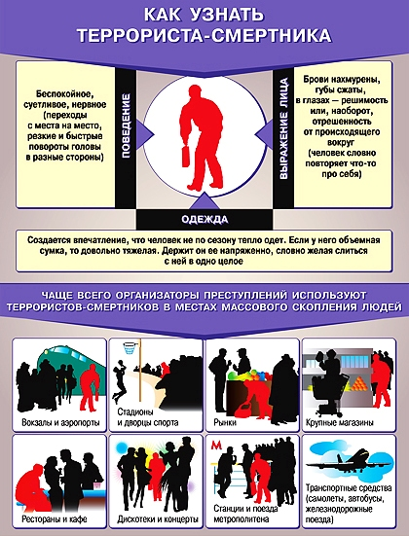

Что делать, если вы подозреваете кого-то в подготовке теракта?
Специалисты рекомендуют не делать никаких резких движений и не пытаться самостоятельно решить проблему. Необходимо найти сотрудника полиции и сообщить ему о своих подозрениях, при этом важно как можно более точно описать человека, которого вы заметили. Пытаться следить за возможным террористом или обезвреживать его самому не стоит, это очень опасно.

